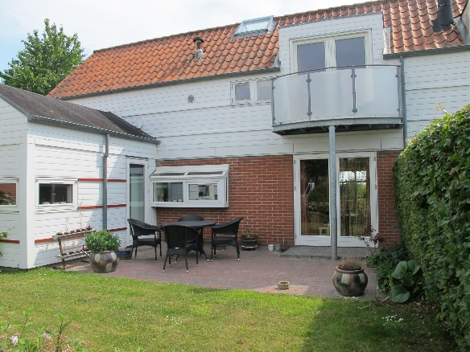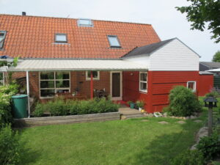

**Agerland nr. 3 er til salg. Boligen er 112 m2 og er velegnet til såvel børnefamilie som par.**

Boligen indeholder entré med plads til opbevaring, køkken/stue, tre værelser samt badeværelse. Til boligen hører en dejlig lukket have og en overdækket terrasse. Andelsboligen er et enderækkehus beliggende tæt på marker og dalstrøget ned mod Binderup Mølleå.

Agerland ligger i et aktivt landsbysamfund med skole, to børnehaver, gode indkøbsmuligheder, sportshal, kro, vinbar og et levende musikmiljø.

Andelsboligforeningen Agerland er et velfungerende bofællesskab, som er præget af, at mange bor her længe. Der er en sund økonomi i foreningen og meget fine faciliteter i vores fælleshus – her kan nævnes vaskekælder, fælles spisestue, børnerum, aktivitetsrum, værksted og to gæsteværelser. Vi har carport til alle boliger og et stort fælles haveanlæg med bålplads, legeplads, græsplæner, frugttræer, køkkenhaver mv.

Vi laver mad og spiser sammen fire dage om ugen i ca. 40 uger om året. Vi har fælles arbejdsdage, en årlig sommerudflugt og et fællesskab, der er båret af respekt og plads til den enkelte. Se mere på vore hjemmeside [www.agerland.dk](http://www.agerland.dk) og på [www.bofællesskab.dk](http://www.bofællesskab.dk)

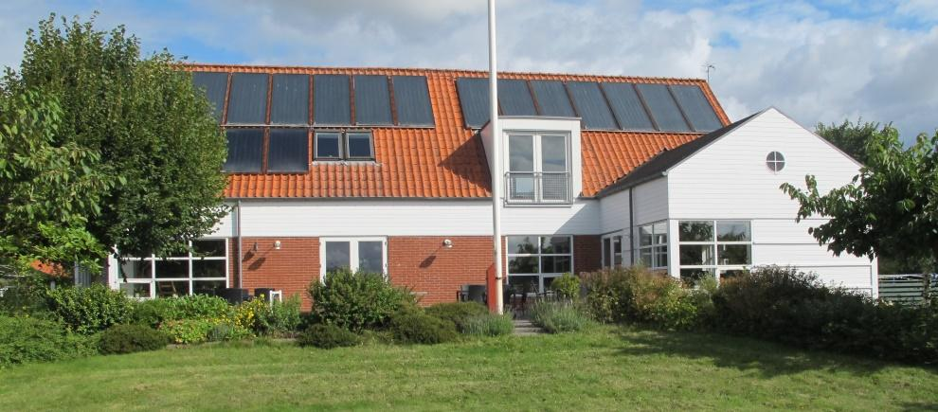

Bofællesskabets 350 m2 store fælleshus er vores omdrejningspunkt

**Andelspris: 1.199.445 kr.**

**Boligafgift ekskl. el og varme: 4609 kr. ved 2 voksne beboere**

Grib chancen og kom og hør om mulighederne for at få en hverdag, hvor børn og voksne kan bo godt og trygt i fællesskab.

Kontakt til introgruppen